志摩市商工会新春講演会
テーマ『当たり前を志摩市の観光資源に！』

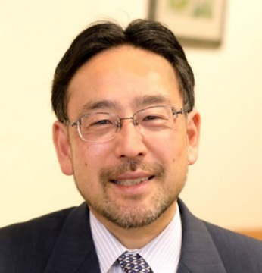

©青木優佳氏

伊勢志摩サミット開催で一躍注目を浴びた2016年でした。
普段当たり前に感じていた私たちの故郷が、こんなに
美しいのかと実感させられたのではないでしょうか。
新しい年を迎え、更に志摩市の観光資源として活かせる
ものがあるはずです。
本講演会で是非そのヒントを見つけて下さい。
【講師プロフィール】
山口県生まれの52歳。
平成合併前3,200市町村のすべて、海外78ヶ国を自費で訪問し、地域特性を多面的に把握。
2000年頃より、地域振興や人口成熟問題に関し
精力的に研究・著作・講演を行う。
主な著書 「里山資本主義」「デフレの正体」
「和の国富論」「金融緩和の罠」
「しなやかな日本列島のつくりかた」

講 師 ㈱日本総合研究所主席研究員
㈱日本政策投資銀行地域企画部特任顧問
藻谷 浩介 氏

日 時 平成２９年１月２３日（月）午後７時

場 所 志摩市商工会１F多目的ホール

主催 志摩市商工会 ℡ 0599-44-0700
志摩市商工会 宛 平成29年 月 日
参 加 申 込 書
参加者氏名 |  | 住 所
事 業 名 |  | ＴＥＬ
FAX 43-5146

